Конструктивные особенности
ПГУ-170 является полномасштабным энергетическим модулем со всеми функциональными системами, обеспечивающими его эффективную эксплуатацию. Компоновка ПГУ-170:
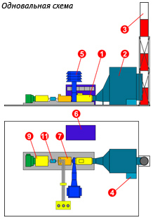 | 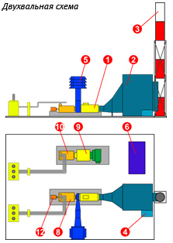 | - газовая турбина ГТД-110  - котел-утилизатор  - дымовая труба  - зона размещения питающих насосов высокого и низкого давления  - комплексное воздухоочистительное устройство  - блочный щит управления  - генератор (165 МВт)  - генератор газовой турбины (110 МВт)  - паровая турбина (55 МВт)  - генератор паровой турбины (60 МВт)  - автоматическая обгонная расцепная муфта  - коробка приводов с валоповоротным устройством

